**Pressrelease**

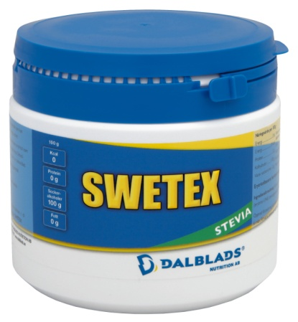**Stenkullen 2012-02-16**

**Produktnyhet från Dalblads Nutrition**

SWETEX är ett kalorifritt sötningsmedel som kan användas på samma sätt som vanligt socker. SWETEX är baserat på sockeralkoholen erytritiol som utvinns ur majs genom en jäsningsprocess.

**Stevia**

Steviolglykosider är söta ämnen som utvinns ur Steviablad.

Nyligen har EU godkänt örten Stevia som sötningsmedel. Trots sin koncentrerade sötma innehåller den inga kolhydrater eller kalorier och kan alltså användas av diabetiker.

I Sydamerika har guarani-indianerna använt växten som sötningsmedel i drygt tusen år. Men det är först i modern tid som man förstått växtens verkliga potential. Stevia är en växt med stor sötma som vi säkert kommer att hitta i många produkter framöver.

Förpackning: 350 g

*Fullständiga näringsvärden finns på vår hemsida www.dalblads.se, bildmaterial finns att hämta på vår Dropbox!*

Varav sockerarter 0 g

**

**– ett växande svenskt företag med tradition**

Ett familjeföretag som startade i slutet av 90-talet.

Företaget producerar och marknadsför sporttillskott under eget varumärke.

Företagets framgångskoncept är de unika välsmakande produkterna samt de högkvalitativa råvaror framtagna med hjälp av den senaste livsmedelsteknologin.

Vi har kontor och tillverkning i vår egen fabrik i Stenkullen, ca 2 mil utanför Göteborg.

Vi vill att alla från vardagsmotionären till elitidrottaren ska hitta produkter ur Dalblads sortiment, som kan tillföra kroppen extra tillskott för att må bra och kunna prestera bättre.